ZNAKOVI NA KRAJU REČENICE
Iva je na autobusnoj stanici
Zar je tolika gužva na peronu
Koliko košta karta za Zadar
Ne guraj se
Evo autobusa
Ivoase udobno smjestila
Gdje mi je torba
Zaboravila sam je na šalteru
Hoćete li, molim vas, pričekati
Vozač će malo pričekati
Iva se zadihano vraća
Polazimo

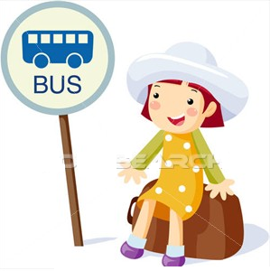

ZNAKOVI NA KRAJU REČENICE
Iva je na autobusnoj stanici
Zar je tolika gužva na peronu
Koliko košta karta za Zadar
Ne guraj se
Evo autobusa
Ivoase udobno smjestila
Gdje mi je torba
Zaboravila sam je na šalteru
Hoćete li, molim vas, pričekati
Vozač će malo pričekati
Iva se zadihano vraća
Polazimo

